**Pâte à tartiner au carambar**

5 sur 55 avis - Note : 5/5

[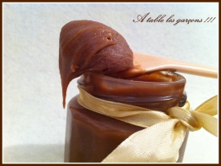](http://icu.linter.fr/450/392689/4721247191/pate-a-tartiner-au-carambar.jpg)

[Agrandir la photo](http://icu.linter.fr/450/392689/4721247191/pate-a-tartiner-au-carambar.jpg)

Recette proposée par [Delphine Milon](http://cuisine.journaldesfemmes.com/personne/10891674/1634901073/delphine-milon/)

[Facile](http://cuisine.journaldesfemmes.com/recette-facile)

**Pour 4 personnes :**

* 100 g de carambar
* 100 g de [beurre](http://cuisine.journaldesfemmes.com/encyclopedie/fiche_composant/287/beurre.shtml)
* 10 cl de crème
* **Préparation :** 10 mn
* **Cuisson :** 0 mn
* **Repos :** 0 mn
* **Temps total :** 10 mn

**Préparation Pâte à tartiner au carambar**

**1**Faites [fondre](http://cuisine.journaldesfemmes.com/definition/65/fondre.shtml) tous les ingrédients, à feu doux, dans une casserole. Remuez sur le feu jusqu'à ce que le mélange devienne onctueux.   
  
**2**Laissez refroidir et versez dans vos pots, retournez les pots pour chasser l'air, laissez un peu refroidir et placez au frais.

Pour finir... Idéal avec des pancakes